МИНОБРНАУКИ РОССИИ
Федеральное государственное бюджетное образовательное учреждение
высшего образования
«САРАТОВСКИЙ НАЦИОНАЛЬНЫЙ ИССЛЕДОВАТЕЛЬСКИЙ
ГОСУДАРСТВЕННЫЙ УНИВЕРСИТЕТ ИМЕНИ Н.Г. ЧЕРНЫШЕВСКОГО»

Машинно-зависимые языки программирования
ЗАДАНИЕ 3
Студента 2 курса 221 группы
Номеровского Максима Сергеевича

Саратов 2025
Ход задания
Задание 3.1. В регистре AX задано число от 0 до 65535. Выведите это число на экран. (Проверить программу для числа более 2600.)
Задание 3.2. Используя 32-битные регистры процессора (EAX, EBX, EDX), напишите программу, выводящую на экран число 65536. Число 65536 изначально поместить в регистр EAX.
Тексты программ
Программа 1
.model small
.stack 100h

.data
Msg db 'Nomerovsky Maxim 221', 0Dh, 0Ah, '$'
.code
start:

mov AX, @data
mov DS, AX

mov AH, 09h
mov DX, offset Msg
int 21h

mov AX, 4242
mov BX, 10

mov CX, 0

loop1:
inc CX
mov DX, 0
div BX
push DX
cmp AX, 0
jne loop1

loop2:
mov AH, 02h
pop DX
call printNum
loop loop2

mov AX, 4C00h
int 21h

printNum proc
add DX, 30h
int 21h
ret
printNum endp

end start
Программа 2
.model small
.stack 100h
.386
.data
Msg db 'Nomerovsky Maxim 221', 0Dh, 0Ah, '$'
.code
start:

mov AX, @data
mov DS, AX

mov AH, 09h
mov DX, offset Msg
int 21h

mov eax, 65536
mov ebx, 10

mov CX, 0

loop1:
inc CX
mov edx, 0
div ebx
push edx
cmp eax, 0
jne loop1

loop2:
mov AH, 02h
pop edx
call printNum
loop loop2

mov eax, 4C00h
int 21h

printNum proc
add edx, 30h
int 21h
ret
printNum endp
end start

Скриншоты запуска программ
Программа 1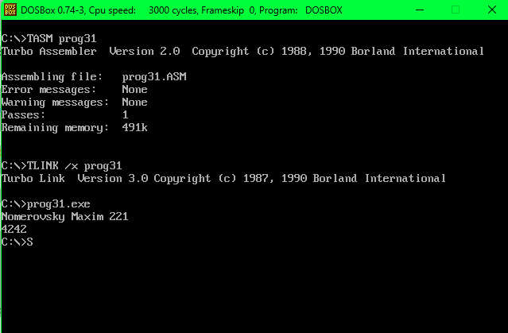

Программа 2
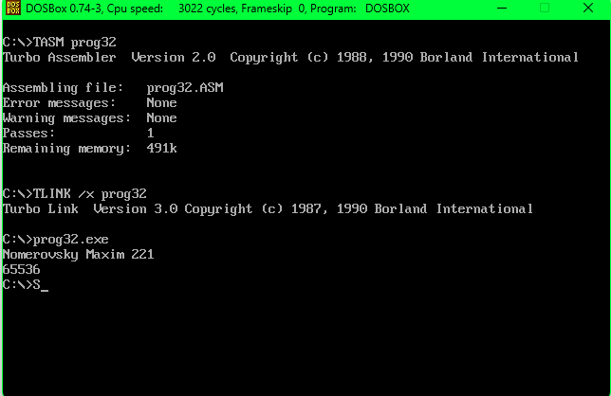

Ответы на контрольные вопросы
- Чем отличается деление на байт от деления на слово? (где должно располагаться делимое, куда попадут частное от деления и остаток от деления)
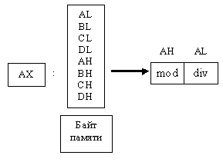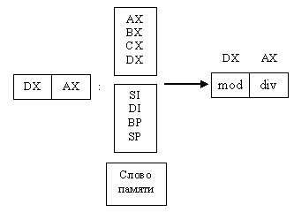
Деление на байт Деление на слово
Байтовая команда делит 16-битное делимое на 8-битный делитель. Делитель находится в регистре AX, а результат помещается в два регистра: частное в AL, остаток от деления AH.
Команда, работающая со словами, делит 32-битное делимое на 16-битный делитель. Делимое находится в паре регистров DX : AX, DX содержит старшую значимую часть, а AX младшую. Частное помещается в регистр AX, а остаток в DX.
- Каков механизм действия команды cmp? В паре с какими командами она обычно используется?
Команда сравнивает два числа, вычитая одно из другого. Результат не сохраняется, а лишь устанавливает в соответствии с результатом флаги состояния. Команда cmp обычно используется вместе с командами условных переходов.
- На какие флаги реагируют команды условного перехода для чисел со знаком и для чисел без знака?
Команды условного перехода для чисел со знаком проверяют флаги знака, переполнения и нуля.
Команды условного перехода для чисел без знака проверяют флаги переноса и нуля.
- С помощью команд условного и безусловного перехода выполните программную реализацию алгоритма ветвления для определения наименьшего числа из двух заданных. Алгоритм изображен в виде блок-схемы, приведенной на рис.
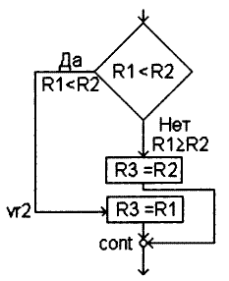
.model small
.stack 100h
.386
.data
.code
start:

mov AX, @data
mov DS, AX

mov AX, 42 ;R1
mov BX, 5 ;R2

cmp AX, BX
JL vr2
mov DX, BX ;R3
JMP cont

vr2:
mov DX, AX ;R3
cont:
mov AX, 4C00h
int 21h

end start
- Каков механизм работы команды организации цикла LOOP?
Команда LOOP в конце каждой итерации уменьшает содержимое CX на 1 и передаёт управление на метку, указанную в команде, если содержимое CX не равно 0, иначе выполняется следующая команда.
- Как с помощью команды сдвига можно умножить знаковое число, хранящееся в АХ, на 2 в n-ой степени?
Умножить число на 2 в n-ой степени можно используя команды SHL или SAL.
SAL AX, CL (в CL помещается n)
- Как с помощью команды сдвига проверить содержимое регистра ВХ на четность?
Для проверки содержимого BX на чётность можно использовать команды SHR или SAR. Т.к. команда при сдвиге сохраняет бит, попадающий за пределы операнда во флаг CF, то после сдвига если CF = 1, то число не чётное, если CF = 0, то число чётное.

